ЗАЯВКА
НА ФИНАНСИРОВАНИЕ ГУМАНИТАРНОГО ПРОЕКТА

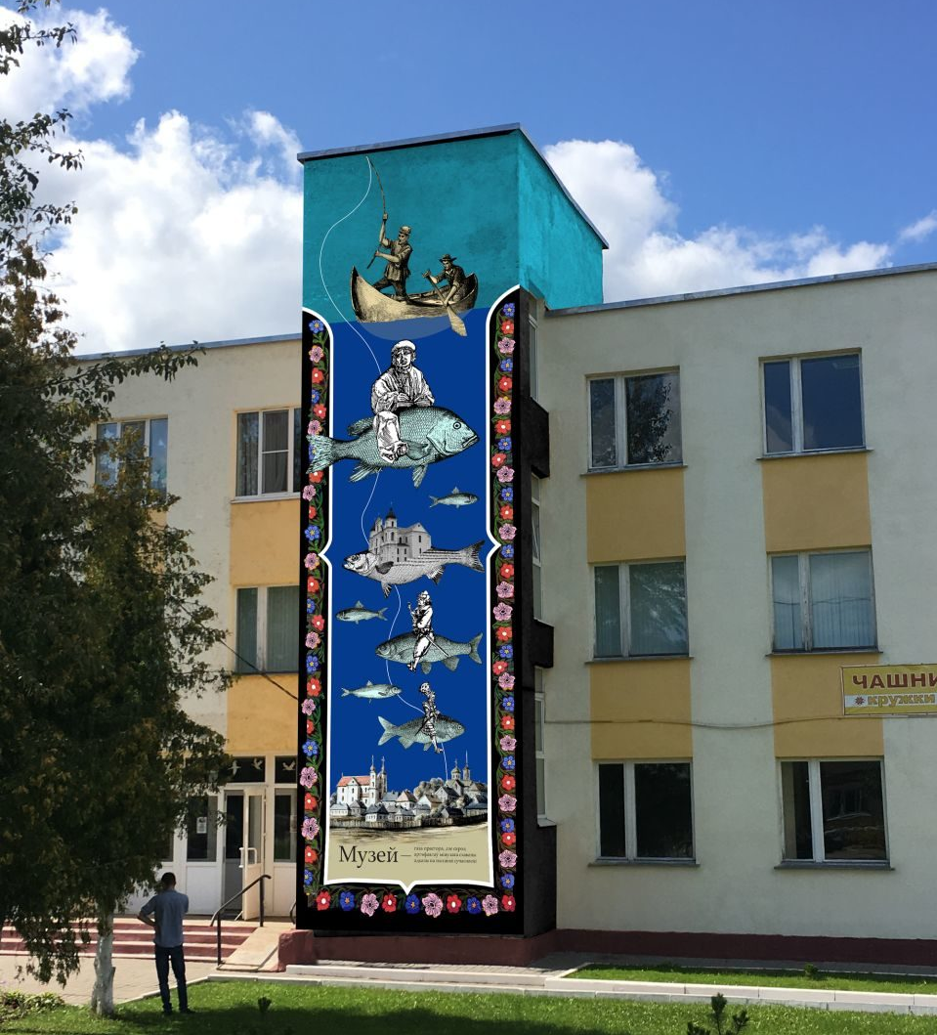

 | Наименование проекта | «Поддержка местной культуры и сохранение исторического наследия в ГУ «Чашникский исторический музей»
 | Наименование организации | Государственное учреждение «Чашникский исторический музей»
 | Физический и юридический адрес организации, телефон, факс, е-mail | 211149, Республика Беларусь, Витебская область, г. Чашники, ул. Советская, 71.  Тел./факс: +375 2133 6 30 81  e-mail: chashnikiistmysej@tut.by
 | Информация  об организации | Государственное учреждение «Чашникский исторический музей»  Музей является основной достопримечательностью города, достойно конкурирующей с другими учреждениями культуры.  Разделы музея: «В седых веках наши истоки. XVI-XX веков», «Становление культуры и образования на Чашниччине. XVI-XX веков», «Ремесленные и промышленные занятия чашниччан. XIX-XX веков», «Великая Отечественная война. 1941-1945 года», «Анна Осипкова. С любовью к Родине», «Галерея портретов исторических личностей».  Демонстрационная площадь залов: 210м²  Количество выставочных залов:  2 (выставочный зал: в г.Чашники по ул. Космонавтов, 7 и выставочный зал в г.Новолукомль по ул. Набережная, 13)  У посетителей нашего музея есть возможность познакомиться с уникальными предметами, среди которых предметы искусства, нумизматики, коллекции печатных изданий, документов, богатейший этнографический материал. Гордость музея – деревянные скульптуры народного мастера А.С. Осипковой. Музей хранит эталонную коллекцию белорусского народного костюма.
 | Руководитель организации | Кастянка Людмила Григорьевна, директор,  тел. раб. 8 (02133) 6 30 81,  моб. + 375 (29) 813 65 52
 | Менеджер проекта | Кастянка Людмила Григорьевна,  тел. раб. 8 (02133) 6 30 81,  моб. + 375 (29) 813 65 52
 | Прежняя помощь, полученная от других иностранных источников | Опыта сотрудничества с иностранными партнерами не имеем
 | Требуемая сумма | 40000USD
 | Софинансирование | Собственные средства – 100.00 USD
 | Срок проекта | 2020 – 2023 год
 | Цель проекта | - сохранение интереса к белорусскому языку;  - сохранение культурного и исторического достояния своего края;  - формирование интереса к отечественной культуре и уважительного отношения к нравственным ценностям прошлых поколений;  - поддержка социальных инициатив, направленных на распространение гуманизма, милосердия, человеколюбия и сострадания;  - развитие социальной активности детей и подростков, коммуникативных навыков и умений, предоставление возможности для самореализации инвалидов.
 | Задачи проекта | - пропаганда материального и духовного наследия чашниччан;  - популяризация народных ремесел и обрядов через проведение мастер-классов, организацию выставочной деятельности;  - решение проблемы досуга инвалидов, направление их интересов в сторону народной культуры;  - активизировать восприятие народной культуры через игры и игрушку как этнографический источник;  - показать последовательность и раскрыть содержание праздничных обрядов согласно народному календарю;  - развитие мелкой моторики рук у людей с ограниченными возможностями;  - сориентировать людей на их персональное участие в мероприятиях;  - вовлечение молодежи путем активизации волонтерского движения и личностных социальных практик в возрождение народной культуры – возродить работу кукольного театра.  Все это позволит увеличить количество посетителей - горожан и гостей города всех возрастов. Преимущество проекта по сравнению с традиционным музеем будет состоять в особой атмосфере.  Перед нами стоит задача сделать музей «живым», предложить посетителям попробовать себя в роли ремесленника, создав игрушечную фигурку из глины, дерева или ткани, отдохнуть за чашечкой чая, не только посмотрев народный обряд, но и приняв в нем участие. Познакомить посетителей с особенностями нашего региона.  На этапе реализации проекта к его осуществлению будут привлечены дети, родители, бабушки, дедушки.
 | Детальное описание деятельности в рамках проекта в соответствии с поставленными задачами | Наш город впервые упоминается в летописях с 1504г. Чашники являлись важным торговым поселением, в котором проходили крупные ярмарки, велась разнообразная торговля. Жители местечка были в основном ремесленниками и торговцами, небольшая часть населения занималась сельским хозяйством.  Чашниччане всегда жили в мире и согласии. В городе в конце XIX – XX веков работал самодеятельный театр. У нас отмечались народные праздники, самые любимые из них и известные – это, без всякого сомнения, снежное и морозное Рождество, весенняя Масленица, указывающая дорогу весенним и солнечным дням, торжество Пасхи, весенне-летняя Троица и солнечный день Ивана Купалы. Народные праздники наполнены традициями, ритуалами, обрядами, сопровождаются песнями, танцами.  Создание мастер-классов для посетителей по изготовлению и реализации традиционной игрушки, с изучением народных традиций, восстановление старинных рецептов и дегустация чая из лесных трав в специально отведенной зоне позволят жителям и гостям города сочетать отдых с получением новых знаний и умений.  Структура проекта:  образовательная часть – подготовка организаторов-волонтеров, которые смогут проводить мастер-классы по обучению и изготовлению предметов в стиле народных промыслов;  просветительская часть – популяризация народных традиций, связанных с историей региона: через организацию выставочной деятельности предметов народного творчества «Рукоделие моей семьи: от бабушки к маме, от мамы к дочери», «Рукоделие моей семьи: от дедушки к папе, от папы к сыну»;  исследовательская часть – проведение различных конкурсов, в которых представлены народные промыслы, и организация исследовательской работы «Народные традиции земли чашникской», сбор этнографических материалов по народным традициям региона.  При реализации проекта разрабатывается и используется механизм эффективного информационного воздействия на различные группы людей путем проведения тематических экскурсий, проведения круглого стола «Возрождение традиций народной культуры: вчера, сегодня, завтра». Итогом проекта станет объединение разных групп посетителей на основе возрождения традиций народной культуры, что даст импульс для реализации и развития их личностных ценностей.
 | Обоснование проекта | Особую значимость в настоящее время имеет возрождение народных традиций. В наш век новых технологий, бешеного темпа жизни постепенно забывается исконно народное, белорусское. Люди теряют связь с прошлым, забывая о народных традициях и обычаях.  Для этого необходимо создать предпосылки и условия, вызвать интерес у каждого участника, сориентировать людей на их персональное участие в культурно-образовательных мероприятиях.  Сегодня молодёжь отрезана от глубинных корней народной культуры, духовности.  Реализация данного проекта подчинена идее возрождения народной культуры, традиций и, конечно же, народных праздников.  С древних времен в народных увеселениях непременными атрибутами были инсценированные представления, небольшие театрализованные сценки, ряженые, представления скоморохов, маски, различного рода макеты орудий труда или их элементов.  Народные праздники всегда включали в единое праздничное действо и детей, и взрослых, т. е. по своей природе имели духовную атмосферу, были открыты для новизны и изобретательности.  Очень важно заранее подготовить различного рода сооружения для массовых забав, красочно оформить мастерские, чайные.  Наш проект представляет собой комплексную программу по возрождению  народных традиций, заложенных в Чашникском районе. Проект направлен на сохранение преемственности поколений и передаче семейных традиций, развитии интереса подрастающего поколения к сохранению и возрождению народной культуры.  Чтобы сохранить обычаи наших предков, почитающих природу и все, что с ней связано мы подготовили проект «Поддержка местной культуры и сохранение исторического наследия в ГУ «Чашникский исторический музей».  Сотрудниками музея проведена научно-исследовательская работа «Фольклор – бездонное богатство». В результате которой мы обновили экспозиции музея, разработали музейно-педагогические занятия для учащихся по данной теме.  Прогрессивные народные традиции придадут современным праздникам и обрядам неповторимый колорит, национальную специфику, помогут оформить праздник высокоэстетическими элементами прошлого.
 | Деятельность после окончания проекта | В перспективе дальнейшего развития в музее планируется:  повысить уровень знаний и расширить кругозор у посетителей;  проводить экскурсии и другие культурно-образовательные мероприятия по изучению культурного наследия;  организовать работу кружков народных промыслов, проведение обрядовых праздников;  проведение на базе исторического музея внеклассных мероприятий по тематике обрядов и народных традиций;  вовлечение жителей и гостей города в активную творческую деятельность музея;  издание буклета.
 | Бюджет проекта | - МЕРОПРИЯТИЕ:  Собственные ресурсы: Людские ресурсы  Запрашиваемые ресурсы:  Национальные костюмы (комплект):  Женский 3х400.00=1200.00  Мужской 2х300.00=600.00  Детский (м.) 1х100.00=100.00  Детский (д.) 1х200.00=200.00  Итого: 2100.00 бел. руб.  Запрашиваемые ресурсы:  Головной убор женский:  Платок 6х50.00=300.00  Чепец 5х100.00=500.00  Венок 5х50.00=250.00  Ленты 10х10.00=100.00  Головной убор мужской:  Соломенный брыль 2х50.00=100.00  Шерстяная магерка 2х100.00=200.00  Меховая аблавуха 2х50.00=100.00  Головной убор детский:  Картуз 2х40.00=80.00  Платок 2х50.00=100.00  Итого: 1730.00 бел.руб.  Запрашиваемые ресурсы:  Мужская обувь 2х100.00=200.00  Женская обувь 3х100.00=300.00  Детская обувь 2х100.00=200.00  Итого: 700 бел.руб.  Запрашиваемые ресурсы:  Ширма для кукольного театра 1х13 000.00=13 000.00  Итого: 13 000.00 бел.руб.  Запрашиваемые ресурсы:  Музыкальные инструменты:  Трещотки 2х10.00=20.00  Тамбурин 2х50.00=100.00  Бубенцы 5х10.00=50.00  Дудочка 3х30.00=90.00  Итого: 260.00 бел.руб.  Запрашиваемые ресурсы:  Посуда для хранения трав (набор) 3х20.00=60.00  Чайный сервиз 2х50.00=100.00  Итого: 160.00 бел.руб.  Запрашиваемые ресурсы:  Принтер цветной 1 000.00  Итого: 1 000.00 бел.руб.  Принадлежности для рукоделия: ткани, клей ПВА, фурнитура, деревянные рамки, нитки, иголки, карандаши, ручки, альбомы для рисования, кисти, ножницы = 1500.00  Итого: 1 500.00 бел.руб.  Принадлежности для мастер-классов: ленты, клей, фурнитура, нитки, иголки, шпагат, кружева = 500.00  Итого: 500.00 бел.руб.  Запрашиваемые ресурсы:  Банкетки 3х200=600.00  Комплект мебели  Стол круглый 1х500.00=500.00  Стулья 6х200.00=1 200.00  Итого: 2 300.00 бел.руб.  Запрашиваемые ресурсы:  Компьютер 1х1 500.00=1 500.00  Телевизор 1х1 500.00=1 500.00  Итого: 3 000.00 бел.руб.  Запрашиваемые ресурсы:  Манекены (мужские) 3х350.00=1 050.00  Витрины стеклянные 5х300.00=1 500.00  Вешалки на ножке 3х390.00=1 170.00  Информационные киоски 2х1 800.00=3 600.00  Итого: 7 320.00 бел.руб.  Запрашиваемые ресурсы:  Интерактивный сенсорный стол 1х15 000.00=15 000.00  Итого: 15 000.00 бел. руб.  - МЕРОПРИЯТИЕ  Оформление специализированной организацией и установка экспозиционного оборудования в зале «Анна Осипкова. С любовью к Родине»  Собственные ресурсы: Людские ресурсы  Запрашиваемые ресурсы:  Оформление зала 1х33 300.00=34 390.00  Итого: 34 390.00 бел.руб.  Всего: 82 960.00 бел.руб.

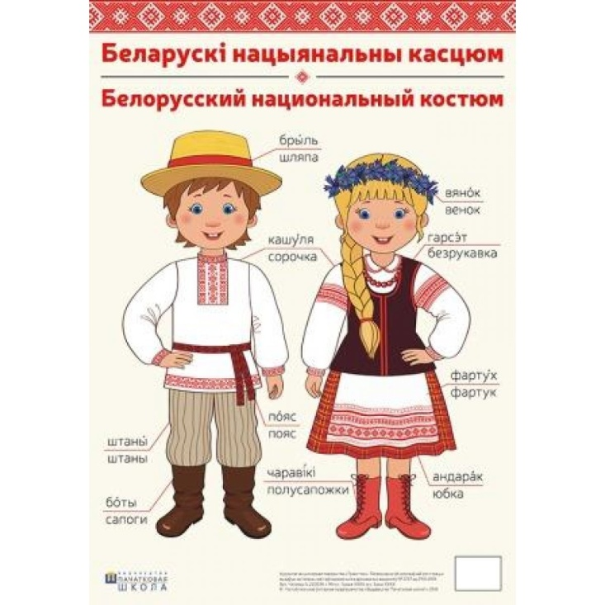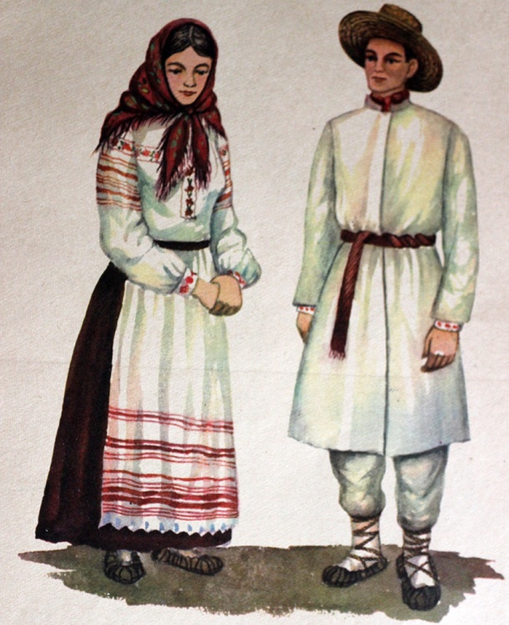
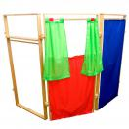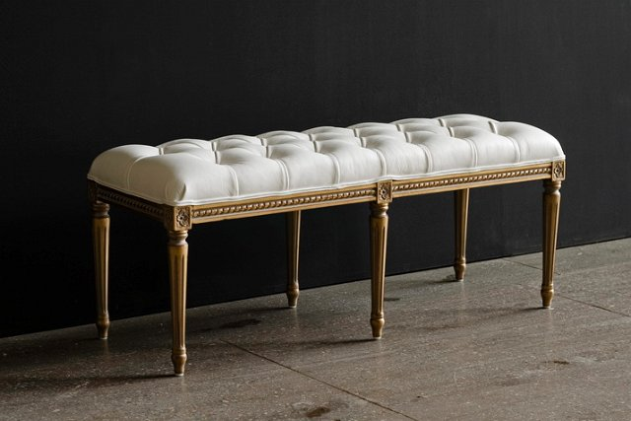
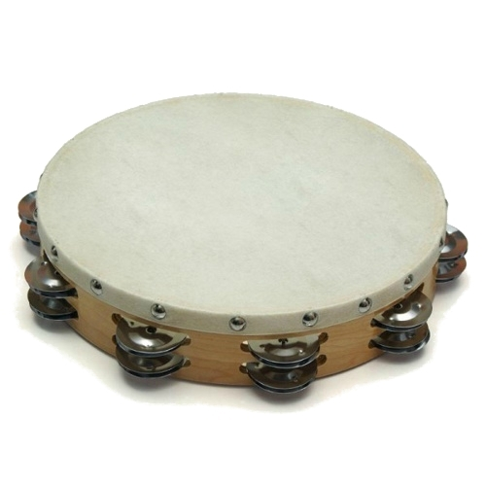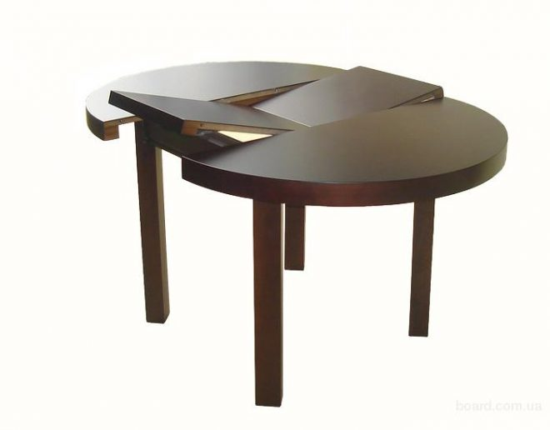
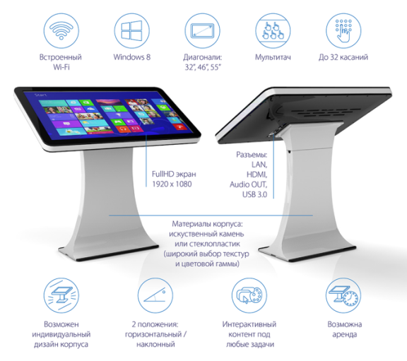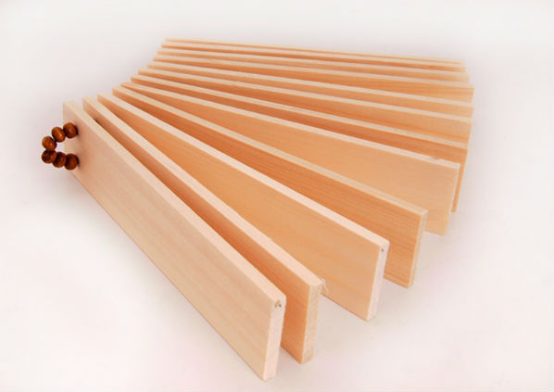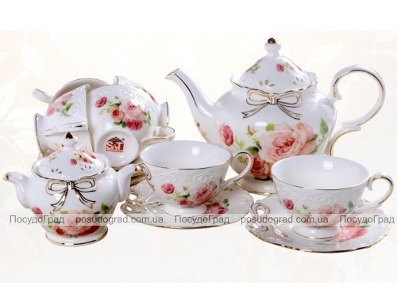

Музей сегодня:
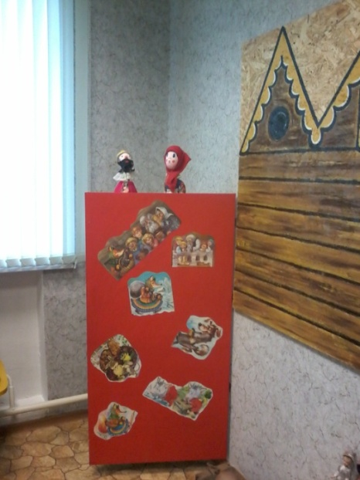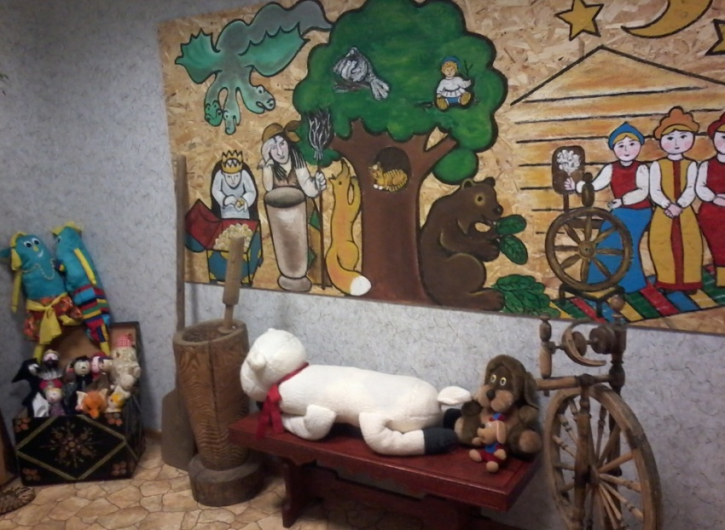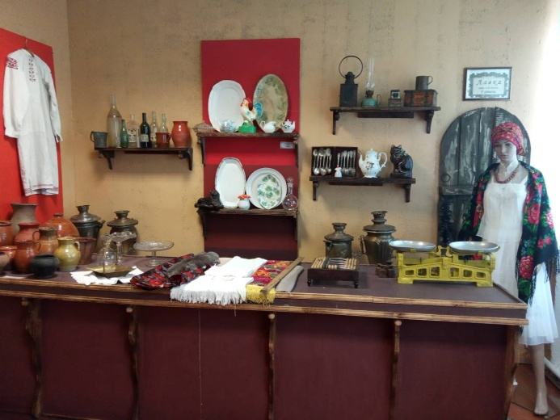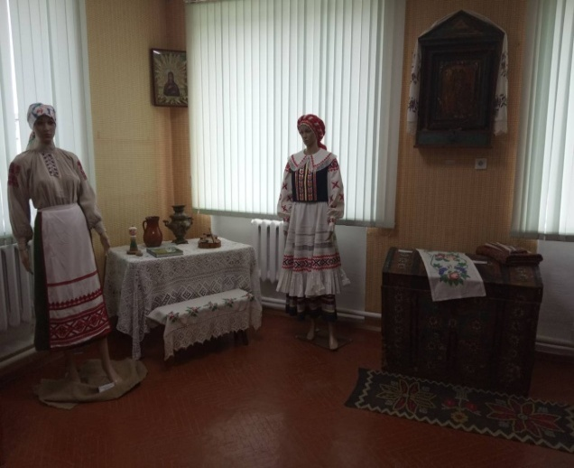

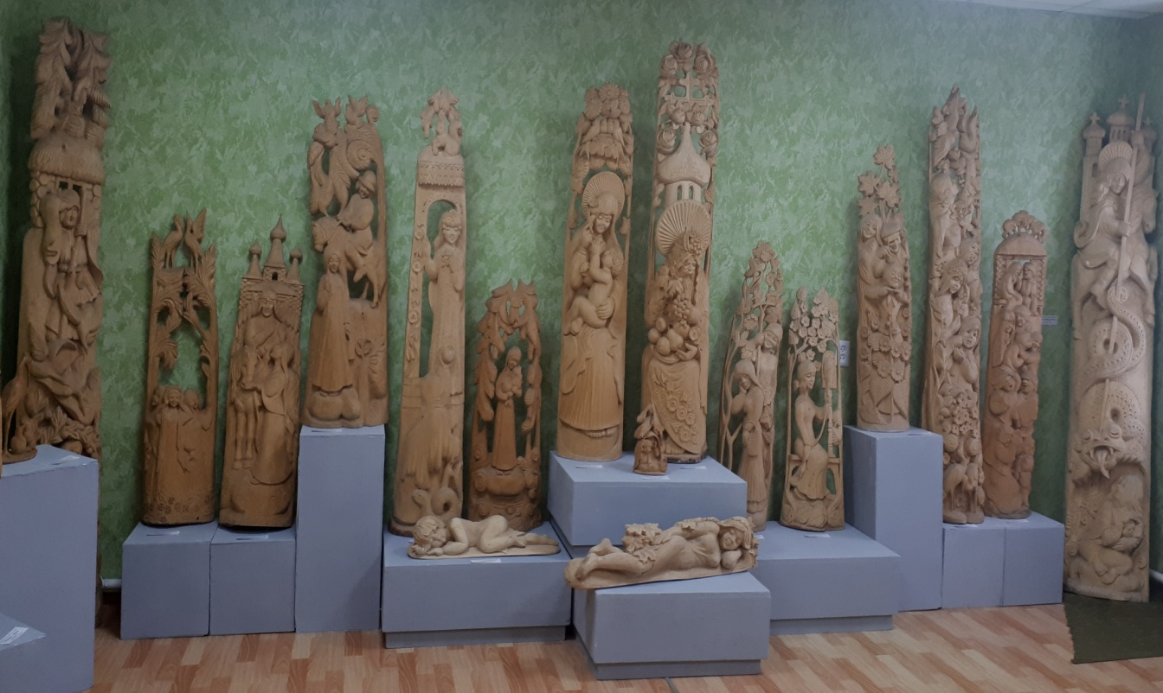
Экспозиция «Анна Осипкова. С любовью к Родине»

В планах:
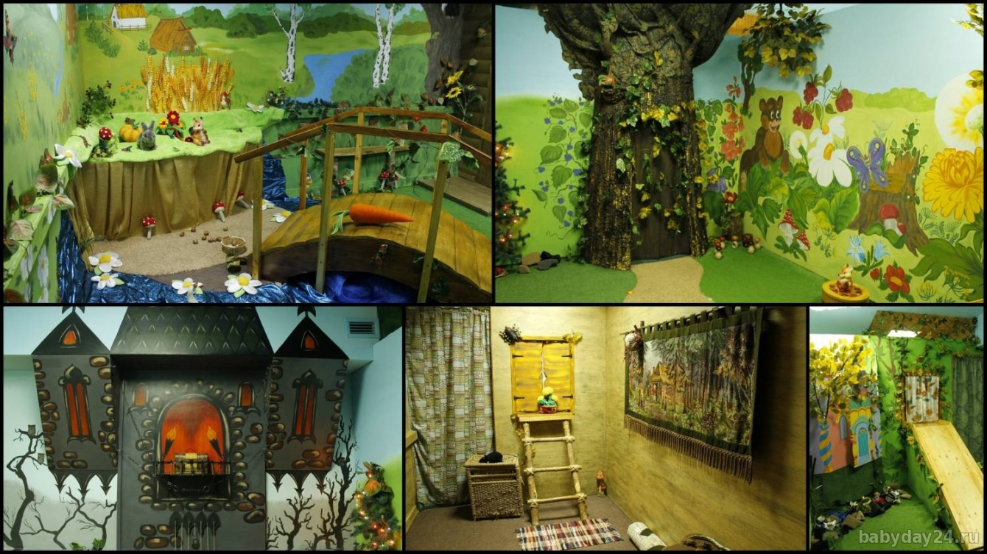
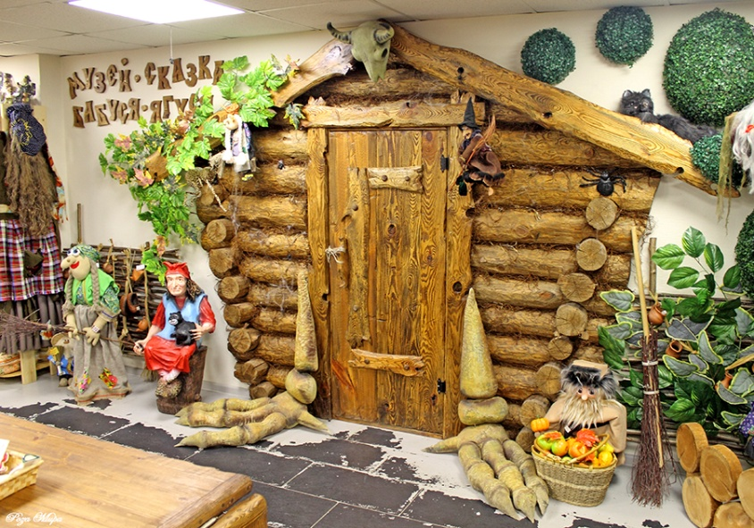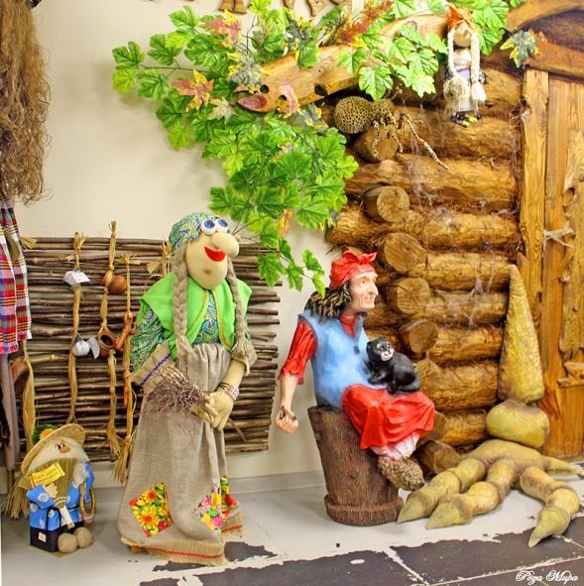

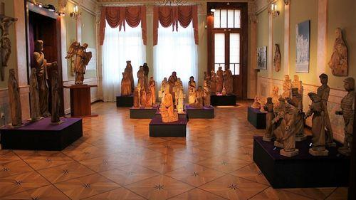
APPLICATION FOR FINANCING A HUMANITARIAN PROJECT

1. | Project Name | “Supporting local culture and preserving historical heritage in the State Institution “Chashniki History Museum”
2. | Name of the organization | State institution "Chashniki Historical Museum"
3. | Physical and legal address of the organization, phone, Fax e-mail | 211149, Republic of Belarus, Vitebsk region, Chashniki, st. Soviet, 71.  Phone / Fax: +375 2133 6 30 81  e-mail: chashnikiistmysej@tut.by
4. | Information about the organization | State institution "Chashniki Historical Museum"  The museum is the main attraction of the city, worthy of competing with other cultural institutions.  Sections of the museum: “In the gray centuries, our origins. XVI-XX centuries”, “The formation of culture and education in the Chashnichchyna. XVI-XX centuries", "Handicraft and industrial occupations of the inhabitants of the region. XIX-XX centuries”, “The Great Patriotic War. 1941-1945”, “Anna Osipkova. With love for the Motherland ”, “Gallery of portraits of historical figures”.  Demonstration area of ​​the halls: 210m²  Number of exhibition halls:  2 (exhibition hall: in Chashniki on Kosmonavtov St.,7 and exhibition hall in Novolukoml on Naberezhnaya St., 13)  Visitors to our museum have the opportunity to get acquainted with unique objects, including objects of art, numismatics, collections of print media, documents, and rich ethnographic material. The pride of the museum is the wooden sculptures of the folk artist A.S. Osipkova. The museum keeps a reference collection of Belarusian folk costume.
5. | Head of the organization | Kastyanka Lyudmila Grigoryevna, director, tel. slave 8 (02133) 6 30 81,  mob + 375 (29) 813 65 52
6. | Manager of the project | Kastyanka Lyudmila Grigoryevna,  tel. slave 8 (02133) 6 30 81,  mob + 375 (29) 813 65 52
7. | Previous assistance received from other foreign sources | We have no experience of cooperation with foreign partners
8. | Amount Required | 40000USD
9. | Co-financing | Own funds – 100.00 USD
10 | Project term | 2020 – 2023 год
11 | Objective of the project | - maintaining interest in the Belarusian language;  - preservation of the cultural and historical heritage of their region;  - the formation of interest in domestic culture and respect for the moral values of past generations;  - support of social initiatives aimed at the spread of humanism, mercy, philanthropy and compassion;  - development of social activity of children and adolescents, communication skills, providing opportunities for self-realization of people with disabilities.
12 | Tasks of the project | - propaganda of the material and spiritual heritage of the inhabitants of the region;  - popularization of folk crafts and ceremonies through master classes, organization of exhibition activities;  - the solution of the problem of leisure for the disabled, the direction of their interests in the direction of popular culture;  - intensify the perception of folk culture through games and toys as an ethnographic source;  - show the sequence and disclose the content of the festive rites according to the national calendar;  - development of fine motor skills in people with disabilities;  - Orient people to their personal participation in events;  - the involvement of youth by activating the volunteer movement and personal social practices in the revival of popular culture - to revive the work of the puppet theater.  All this will increase the number of visitors - citizens and visitors of the city of all ages. The advantage of the project compared to the traditional museum will be in a special atmosphere.  Our task is to make the museum “alive”, to invite visitors to try themselves as a craftsman by creating a toy figure from clay, wood or fabric, to relax with a cup of tea, not only watching the folk rite, but also taking part in it. To acquaint visitors with the features of our region.  At the stage of project implementation, children, parents, grandparents will be involved in its implementation.
13 | Detailed description of the project activities in accordance with the tasks | Our city was first mentioned in annals from 1504. Chashniki was an important trading settlement, in which large fairs were held, a variety of trade was conducted. The inhabitants of the town were mainly artisans and traders, a small part of the population was engaged in agriculture.  Chashnichites always lived in peace and harmony. In the city at the end of the XIX - XX centuries, an amateur theater worked. We celebrated national holidays, the most beloved of them and the famous ones - without a doubt, snowy and frosty Christmas, spring Pancake week showing the way to spring and sunny days, Easter celebration, spring and summer Trinity and sunny day of Ivan Kupala. National holidays are filled with traditions, rituals, ceremonies, accompanied by songs, dances.  The creation of master classes for visitors on the manufacture and sale of traditional toys, with the study of folk traditions, the restoration of old recipes and the tasting of tea from forest herbs in a designated area will allow residents and visitors to combine relaxation with new knowledge and skills.  Project Structure:  educational part - training of organizers-volunteers who will be able to conduct master classes in teaching and manufacturing items in the style of folk crafts;  the educational part is the popularization of folk traditions related to the history of the region: through the organization of exhibition activities of folk art objects “Handicraft of my family: from grandmother to mom, from mom to daughter”, “Handicraft of my family: from grandfather to dad, from dad to son”;  the research part - the holding of various competitions in which the crafts are represented, and the organization of the research work “Folk traditions of the Shashnikskaya land”, the collection of ethnographic materials on the folk traditions of the region.  During the implementation of the project, a mechanism is developed and used for effective informational impact on various groups of people by conducting thematic excursions and holding a round table "Revival of the traditions of folk culture: yesterday, today, tomorrow". The result of the project will be the unification of different groups of visitors on the basis of the revival of the traditions of folk culture, which will give impetus to the implementation and development of their personal values.
14 | Project Justification | Of particular importance is the revival of folk traditions. In our age of new technologies, the frantic pace of life, the primordially national, Belarusian is gradually forgotten. People lose touch with the past, forgetting about folk traditions and customs.  For this, it is necessary to create prerequisites and conditions, arouse interest of each participant, and orient people to their personal participation in cultural and educational events.  Today, youth is cut off from the deep roots of folk culture and spirituality.  The implementation of this project is subordinated to the idea of ​​reviving folk culture, traditions and, of course, public holidays.  From ancient times, in folk entertainments, staged performances, small theatrical scenes, mummers, performances of buffoons, masks, various models of tools or their elements were indispensable attributes.  Public holidays have always included both children and adults in a single festive action, that is, by their nature they had a spiritual atmosphere, were open to novelty and ingenuity.  It is very important to prepare in advance various kinds of facilities for mass entertainment, to colorfully design workshops, tea rooms.  Our project is a comprehensive revival program  folk traditions laid down in the Chashniksky district. The project is aimed at preserving the continuity of generations and transferring family traditions, developing the interest of the younger generation in preserving and reviving folk culture.  In order to preserve the customs of our ancestors who revere nature and everything connected with it, we prepared a project “Supporting local culture and preserving historical heritage in the State Institution “Chashniki History Museum”.  Museum staff carried out research work “Folklore - bottomless wealth”. As a result of which we updated the museum’s expositions and developed museum and pedagogical classes for students on this topic.  Progressive folk traditions will give the modern holidays and rituals a unique flavor, national identity, and will help to design a holiday with highly aesthetic elements of the past.
15 | Activities after the end of the project | In the future development perspective, the museum plans to:  to increase the level of knowledge and broaden the horizons of visitors;  conduct excursions and other cultural and educational activities to study the cultural heritage;  organize the work of folk craft circles, the holding of ritual holidays;  conducting extracurricular events on the basis of the historical museum on the subject of ceremonies and folk traditions;  involvement of residents and guests of the city in the active creative activity of the museum;  booklet edition.
16 | Project budget | 1. EVENT:  Own Resources: Human Resources  Requested Resources:  National costumes (set):  Female 3x400.00 = 1200.00  Male 2x300.00 = 600.00  Children's (m.) 1x100.00 = 100.00  Children's (d.) 1x200.00 = 200.00  Total: 2100.00 bel. rub.  Requested Resources:  Women's headdress:  Scarf 6x50.00 = 300.00  Cap 5x100.00 = 500.00  Wreath 5x50.00 = 250.00  Ribbons 10x10.00 = 100.00  Men's headdress:  Straw bryl 2x50.00 = 100.00  Woolen tinker 2x100.00 = 200.00  Fur ablavukha 2х50.00 = 100.00  Children's headdress:  Cartoux 2x40.00 = 80.00  Scarf 2x50.00 = 100.00  Total: 1730.00 bel.rub.  Requested Resources:  Men's shoes 2x100.00 = 200.00  Women's shoes 3x100.00 = 300.00  Children's shoes 2x100.00 = 200.00  Total: 700 bel.rub.  Requested Resources:  Screen for the puppet theater 1h13 000.00 = 13 000.00  Total: 13 000.00 bel.rub.  Requested Resources:  Musical instruments:  Ratchets 2x10.00 = 20.00  Tambourine 2x50.00 = 100.00  Bells 5x10.00 = 50.00  Pipe 3x30.00 = 90.00  Total: 260.00 bel. rub.  Requested Resources:  Dishes for storing herbs (set) 3x20.00 = 60.00  Tea set 2x50.00 = 100.00  Total: 160.00 bel. rub.  Requested Resources:  Printer color 1 000.00  Total: 1 000.00 bel.rub.  Needlework accessories: fabrics, PVA glue, accessories, wooden frames, threads, needles, pencils, pens, drawing albums, brushes, scissors = 1500.00  Total: 1 500.00 bel. rub.  Accessories for workshops: ribbons, glue, accessories, threads, needles, twine, lace = 500.00  Total: 500.00 bel.rub.  Requested Resources:  Banquets 3x200 = 600.00  Furniture set  Round table 1x500.00 = 500.00  Chairs 6x200.00 = 1,200.00  Total: 2 300.00 bel.rub.  Requested Resources:  Computer 1x1 500.00 = 1 500.00  TV 1x1 500.00 = 1 500.00  Total: 3 000.00 bel.rub.  Requested Resources:  Mannequins (male) 3x350.00 = 1,050.00  Glass cases 5x300.00 = 1,500.00  Hangers on the leg 3x390.00 = 1 170.00  Information kiosks 2x1 800.00 = 3 600.00  Total: 7 320.00 bel.rub.  Requested Resources:  Interactive touch table 1x15 000.00 = 15 000.00  Total: 15 000.00 bel. rub.  2. EVENT  Design by a specialized organization and installation of exhibition equipment in the hall “Anna Osipkova. With love for the motherland "  Own Resources: Human Resources  Requested Resources:  Hall decoration 1x33 300.00 = 34 390.00  Total: 34 390.00 bel.rub.  Total: 82 960.00 bel.rub.

